МИНИСТЕРСТВО НАУКИ И ВЫСШЕГО ОБРАЗОВАНИЯ РОССИЙСКОЙ ФЕДЕРАЦИИ

ФЕДЕРАЛЬНОЕ ГОСУДАРСТВЕННОЕ БЮДЖЕТНОЕ ОБРАЗОВАТЕЛЬНОЕ УЧРЕЖДЕНИЕ ВЫСШЕГО ОБРАЗОВАНИЯ

**«БЕЛГОРОДСКИЙ ГОСУДАРСТВЕННЫЙ ТЕХНОЛОГИЧЕСКИЙ УНИВЕРСИТЕТ им. В. Г. ШУХОВА»**

**(БГТУ им. В.Г. Шухова)**

Кафедра программного обеспечения вычислительной техники и автоматизированных систем

**Лабораторная работа №7**

по дисциплине: Объектно-ориентированное программирование Тема: Исключительные ситуации в С++.

Выполнил: студент группы ПВ-223

Дмитриев А.А.

Проверил:

Черников С.В.

Белгород 2024 г.

**Цель работы:** Получение теоретических знаний об исключительных ситуациях в С++. Получение практических навыков при работе с исключениями в С++.

**Задание:**

1. Изучить теоретические сведения об исключениях в С++.
2. Изучить самостоятельно стандартные классы для исключений предусмотренных в С++.
3. Разработать программу в соответствии с заданным вариантом задания.
4. Оформить отчет.

solve.h

#pragma once

#include <iostream>

#include <sstream>

#include <cmath>

#include <vector>

#include <exception>

class EquationSolver {

public:

EquationSolver() {}

virtual void solveEquation() = 0;

void startInput() {

while (true) {

std::cout << "Введите параметры.\n";

std::string args;

std::getline(std::cin, args);

std::stringstream ss(args);

std::string arg;

while (ss >> arg)

params.push_back(stod(arg));

try {

solveEquation();

}

catch (NotSolveException& e) {

std::cerr << "NotSolveException " << e.what();

break;

}

catch (BadInputException& e) {

std::cerr << "BadInputException " << e.what();

break;

}

}

}

class NotSolveException : public std::exception

{

public:

NotSolveException(const char* msg) : std::exception(msg) {}

};

class BadInputException : public std::exception

{

public:

BadInputException(const char* msg) : std::exception(msg) {}

};

protected:

std::vector<double> params;

};

class QuadraticEquationSolver : public EquationSolver {

public:

QuadraticEquationSolver() {}

QuadraticEquationSolver(double a, double b, double c) {

params.clear();

params.push_back(a);

params.push_back(b);

params.push_back(c);

}

void solveEquation() override {

double a, b, c;

if (params.size() == 3) {

a = params[0];

b = params[1];

c = params[2];

}

else {

throw BadInputException("Превышено количество аргументов\n");

}

if (a == 0) throw BadInputException("a = 0");

double discriminant = b * b - 4 * a * c;

if (discriminant > 0) {

double x1 = (-b + sqrt(discriminant)) / (2 * a);

double x2 = (-b - sqrt(discriminant)) / (2 * a);

std::cout << "Уравнение имеет два корня: x1 = " << x1 << ", x2 = " << x2 << std::endl;

}

else if (discriminant == 0) {

double x = -b / (2 * a);

std::cout << "Уравнение имеет один корень: x = " << x << std::endl;

}

else {

throw NotSolveException("Уравнение не имеет действительных корней\n");

}

}

};

main.cpp

#include "solve.h"

int main() {

setlocale(LC_ALL, "Russian");

QuadraticEquationSolver solver;

solver.startInput();

QuadraticEquationSolver solver1(1, -3, 2);

solver1.solveEquation();

try {

QuadraticEquationSolver solver2(0, 2, 3);

solver2.solveEquation();

}

catch (...) {

std::cerr << "error\n";

}

try {

QuadraticEquationSolver solver3(1, 0, 2);

solver3.solveEquation();

}

catch (...) {

std::cerr << "error\n";

}

QuadraticEquationSolver solver4(1, -3, 0);

solver4.solveEquation();

QuadraticEquationSolver solver5(1, 0, 0);

solver5.solveEquation();

try {

QuadraticEquationSolver solver6(1, 2, 3);

solver6.solveEquation();

}

catch (...) {

std::cerr << "error\n";

}

return 0;

}

Пример работы

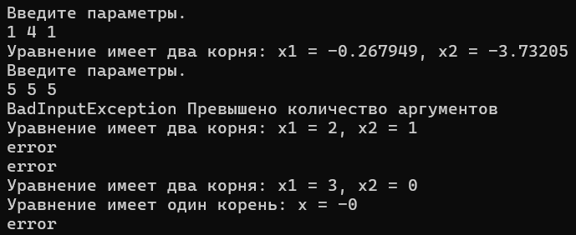

**Вывод:** В ходе лабораторной работы получили теоретические знания об исключительных ситуациях в С++. Получили практические навыки при работе с исключениями в С++.